ANÁLISE
EPIDEMIOLÓGICA
DA MALÁRIA
Documentação técnica do projeto de análise de dados

Autor | Emílio Gaspar
Ferramenta principal | Microsoft Power BI Desktop
Fonte de dados | Organização Mundial da Saúde (OMS/WHO)
Período analisado | 2000–2024

ÍNDICE

1. Resumo
2. Introdução
3. Objetivos
4. Fonte e descrição dos dados
5. Ferramentas utilizadas
6. Metodologia
7. Modelo de dados e indicadores
8. Estrutura do dashboard
9. Principais resultados
10. Limitações da análise
11. Conclusão
12. Referências e recursos

RESUMO

Este projeto apresenta uma análise exploratória e diagnóstica de indicadores relacionados com a malária, utilizando dados disponibilizados pela Organização Mundial da Saúde (OMS/WHO) e o Microsoft Power BI. A análise considera estimativas de incidência e de mortes por malária ao longo do período de 2000 a 2024, com comparações temporais e geográficas. O dashboard foi organizado em três páginas: visão geral, distribuição geográfica e análise diagnóstica. O objetivo é facilitar a leitura dos padrões presentes nos dados, sem atribuir causas às variações observadas quando não existem variáveis adicionais que permitam comprová-las.

INTRODUÇÃO

A malária é uma doença relevante para a saúde pública, e a análise de indicadores epidemiológicos pode ajudar a compreender como a incidência estimada e as mortes estimadas se distribuem entre países e regiões e como evoluem ao longo do tempo. Neste contexto, ferramentas de análise e visualização de dados permitem organizar informação de diferentes anos e localizações num painel interativo. Este projeto utiliza dados da OMS/WHO para construir um dashboard no Power BI. O trabalho concentra-se na descrição e comparação dos indicadores disponíveis, com atenção às diferenças entre taxas de incidência e quantidades absolutas de mortes.

3. OBJETIVOS

3.1 Objetivo geral

Analisar a evolução temporal e a distribuição geográfica da incidência estimada e das mortes estimadas por malária, através de um dashboard interativo desenvolvido no Power BI.

3.2 Objetivos específicos

- Identificar países com valores elevados e reduzidos de incidência estimada.
- Comparar a distribuição geográfica da incidência média e das mortes estimadas.
- Examinar a evolução anual dos dois indicadores no período de 2000 a 2024.
- Calcular e observar as variações percentuais anuais da incidência e das mortes estimadas.
- Disponibilizar filtros por país e ano para facilitar a exploração dos dados.

4. FONTE E DESCRIÇÃO DOS DADOS

A fonte utilizada foi a API Global Health Observatory (GHO) da Organização Mundial da Saúde, acessível em https://ghoapi.azureedge.net/api. Foram utilizadas séries relacionadas com a incidência estimada da malária e as mortes estimadas por malária.
Os dados abrangem os anos de 2000 a 2024 e incluem observações para 117 identificadores geográficos. As tabelas factuais utilizadas no modelo são:
- Fato_Malaria: 2.855 linhas, relativas ao indicador de incidência estimada.
- Fato_Mortes: 2.898 linhas, relativas ao indicador de mortes estimadas
.
Entre os campos utilizados encontram-se:
- SpatialDim: identificador da localização (país ou agregado geográfico).
- ParentLocation: região geográfica associada à observação.
- TimeDim: ano da observação.
- NumericValue: valor numérico do indicador.
- Low e High: limites inferior e superior de incerteza fornecidos na fonte.

No indicador de incidência, NumericValue representa a incidência estimada por 1.000 pessoas em risco. No indicador de mortes, NumericValue representa o número estimado de mortes. Os dois indicadores têm unidades diferentes e não devem ser interpretados como se fossem a mesma medida. A ausência de uma observação não foi interpretada automaticamente como valor zero.

5. FERRAMENTAS UTILIZADAS

- Microsoft Power BI Desktop — construção do modelo, medidas e visualizações.
- Power Query — obtenção, transformação e preparação dos dados.
- DAX (Data Analysis Expressions) — criação de medidas para agregações e variações anuais.
- API GHO da OMS/WHO — fonte dos dados epidemiológicos.

6. METODOLOGIA

- Obtenção dos dados dos indicadores através da API da OMS/WHO.
- Transformação e preparação dos dados no Power Query, incluindo a organização dos campos de localização, ano e valores numéricos.
- Criação das tabelas factuais de incidência e mortes e das dimensões de geografia e ano.
- Definição dos relacionamentos entre as dimensões e as tabelas factuais.
- Criação de medidas DAX para calcular a incidência média, a soma das mortes estimadas e as respetivas variações percentuais anuais.
- Construção das visualizações e inclusão de segmentadores para permitir a análise por país e ano.
- Interpretação dos padrões observados, considerando as diferenças de unidade e as limitações dos dados.

7. MODELO DE DADOS E INDICADORES

7.1 Modelo de dados
O modelo utiliza duas tabelas factuais — Fato_Malaria e Fato_Mortes — relacionadas com as dimensões Dim_Geografia_Final e Dim_Ano. A dimensão geográfica permite filtrar por localização e região, enquanto a dimensão de ano permite filtrar e comparar os períodos. As relações foram configuradas como relações de um para muitos, com direção de filtro das dimensões para as tabelas factuais.

7.2 Indicadores e medidas
Medida | Descrição
Incidência Média | Média de Fato_Malaria[NumericValue] no contexto dos filtros aplicados.
Mortes Estimadas | Soma de Fato_Mortes[NumericValue] no contexto dos filtros aplicados.
Incidência Ano Anterior | Incidência média calculada para o ano imediatamente anterior ao ano em contexto.
Variação Incidência (%) | Variação percentual da incidência média em relação ao ano anterior.
Mortes Ano Anterior | Soma das mortes estimadas calculada para o ano imediatamente anterior.
Variação Mortes (%) | Variação percentual das mortes estimadas em relação ao ano anterior.

Nota interpretativa: a medida Incidência Média corresponde à média simples das observações disponíveis no contexto atual. Não é uma taxa global ponderada pela população em risco. Para apresentar um valor global oficial, é necessário selecionar o registo agregado GLOBAL da fonte, em vez de calcular a média simples entre países.

8. Estrutura do dashboard

8.1 Página 1 — Visão geral
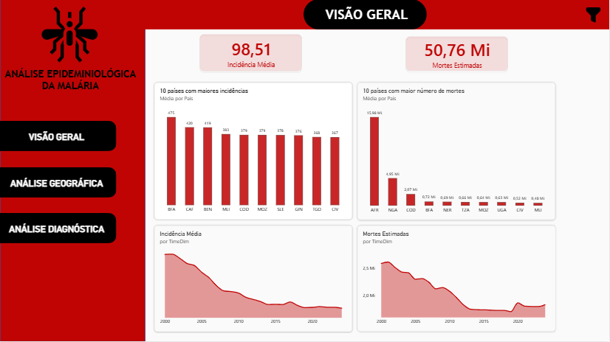
Apresenta os indicadores principais, os países com maiores valores de incidência e de mortes estimadas e a evolução temporal dos dois indicadores. Os segmentadores de país e ano permitem explorar os resultados conforme a seleção efetuada.

8.2 Página 2 — Distribuição geográfica
Apresenta a comparação da incidência média e das mortes estimadas por região e as visualizações utilizadas para explorar diferenças entre países. A leitura conjunta dos indicadores permite observar que a ordem das regiões ou países pode mudar consoante se analisa uma taxa de incidência ou uma quantidade absoluta de mortes.
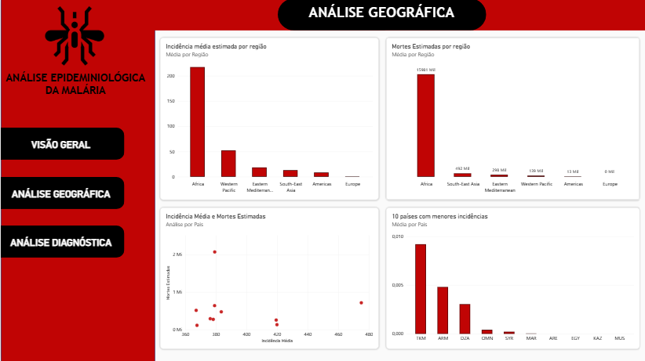

8.3 Página 3 — Análise diagnóstica
Apresenta as variações percentuais anuais da incidência e das mortes estimadas, com o objetivo de identificar anos de aumento ou redução relativamente ao ano anterior e observar oscilações ao longo da série temporal.
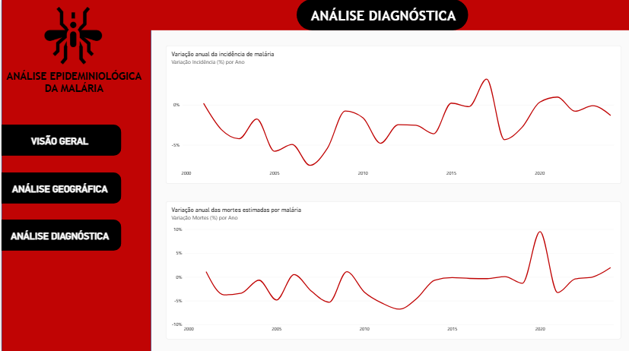

9. PRINCIPAIS RESULTADOS

9.1 Evolução da incidência
A variação anual da incidência média oscilou ao longo do período. Entre as variações observadas no dashboard, a maior redução foi registada em 2007 (-7,56%) e o maior aumento em 2017 (+3,24%). Estes resultados descrevem a variação da média calculada a partir das observações disponíveis e não devem ser apresentados como a variação oficial da incidência global.

9.2 Evolução das mortes estimadas
A série de mortes estimadas apresenta uma tendência geral de redução no período analisado. No gráfico de variação anual, a maior redução observada foi em 2012 (-7%) e o maior aumento em 2020 (+10%). Estas variações indicam oscilações entre anos e, por si só, não explicam as causas das alterações.

9.3 Diferenças geográficas
Na comparação regional do conjunto analisado, África apresentou a maior incidência média (217,46) e o maior número de mortes estimadas (15.980.713). Contudo, a ordenação não foi igual para todas as regiões: a região Western Pacific apresentou incidência média superior à South-East Asia, enquanto a South-East Asia apresentou mais mortes estimadas. Assim, a incidência média isoladamente não explica a distribuição das mortes absolutas.

9.4 Comparação entre países
A comparação entre os países com valores elevados nos dois indicadores revelou que os rankings de incidência e de mortes estimadas não coincidem necessariamente. Por exemplo, entre os países comparados, Burkina Faso apresentou incidência média de 475,03, enquanto a República Democrática do Congo apresentou cerca de 2.070.484 mortes estimadas. Este tipo de comparação deve considerar que a incidência é uma taxa e as mortes são uma quantidade absoluta.

10. LIMITAÇÕES DA ANÁLISE

- Os valores analisados são estimativas publicadas pela fonte, não contagens diretas de todos os casos ou mortes.
- Os dados não incluem, neste projeto, variáveis suficientes para demonstrar as causas das mudanças observadas.
- A média simples da incidência entre observações disponíveis não equivale a uma taxa global ponderada pela população em risco.
- Os códigos geográficos podem representar países ou agregados regionais/globais. Os agregados não devem ser tratados como países em rankings por país.
- A ausência de uma observação não significa necessariamente ausência de casos ou mortes.
- Os limites Low e High indicam incerteza e não foram usados para inferir causalidade.

11. CONCLUSÃO

O projeto permitiu organizar e explorar dados de incidência estimada e mortes estimadas por malária através de um dashboard interativo no Power BI. As visualizações facilitaram a identificação de diferenças geográficas, a observação da evolução temporal e a comparação entre uma taxa de incidência e uma quantidade absoluta de mortes. Os resultados mostram que os indicadores devem ser analisados em conjunto, mas interpretados de acordo com as suas unidades e limitações. O dashboard pode apoiar a exploração dos dados e a formulação de novas perguntas, mas não permite, isoladamente, estabelecer as causas dos padrões observados.

12. REFERÊNCIAS E RECURSOS

Organização Mundial da Saúde (OMS/WHO). Global Health Observatory API. Disponível em: https://ghoapi.azureedge.net/api.

